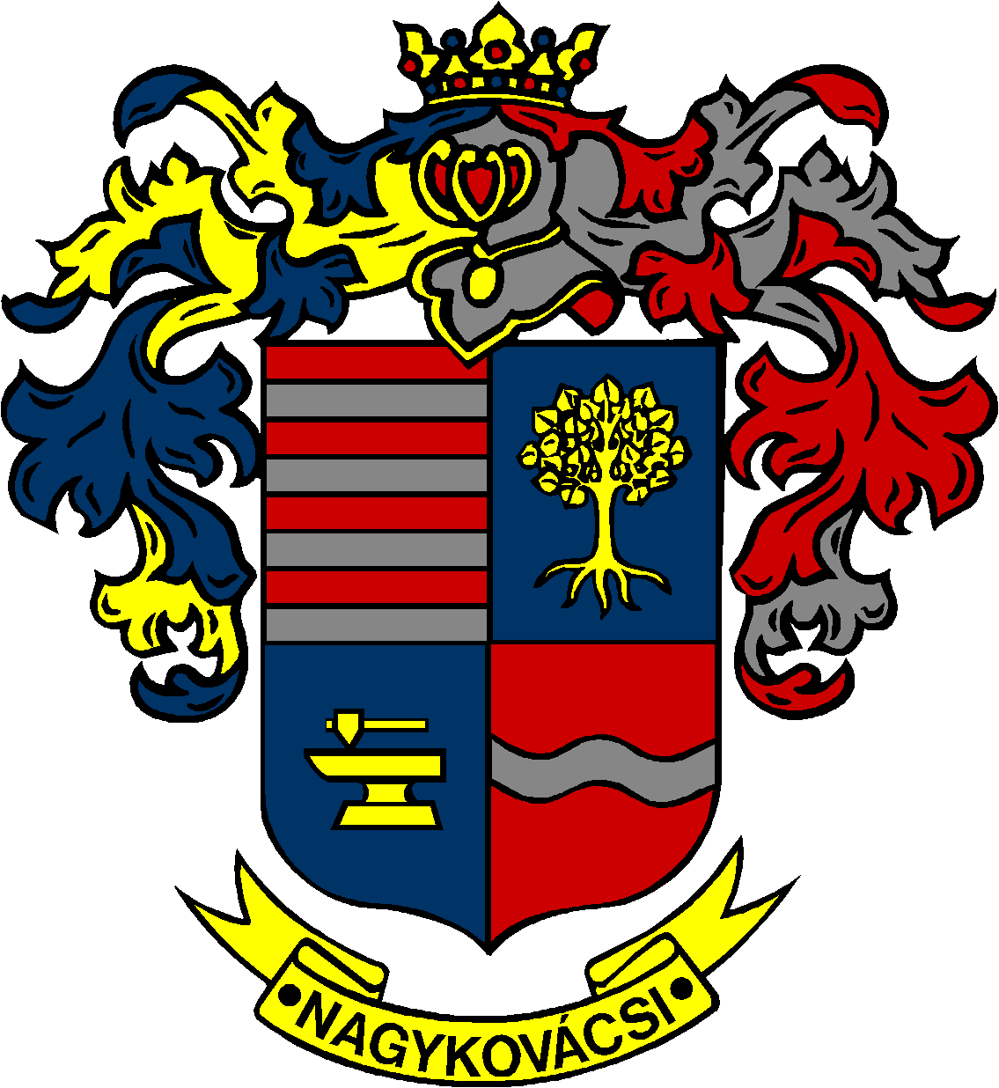

NAGYKOVÁCSI NAGYKÖZSÉG ÖNKORMÁNYZAT
EGÉSZSÉGÜGYI ÉS SZOCIÁLIS BIZOTTSÁG

ELNÖKE

MEGHÍVÓ

Nagykovácsi Nagyközség Önkormányzatának
Egészségügyi és szociális bizottság
ülésére

Az ülés helye: Öregiskola Közösségi Ház és Könyvtár
Időpontja: 2018. május 22. (kedd) 17 óra

Napirend:
- Nagykovácsi Nagyközség Önkormányzatának a 2017. évben megvalósult gyermekjóléti és gyermekvédelmi feladatainak ellátásáról szóló átfogó értékelés E – 64
Előterjesztő: Papp István jegyző
Előadó: Grégerné Papp Ildikó osztályvezető
Tárgyalja: EÜB

- Döntés Nagykovácsi Nagyközség Helyi Esélyegyenlőségi Programjáról E – 65
Előterjesztő: Kiszelné Mohos Katalin polgármester
Előadó: Grégerné Papp Ildikó osztályvezető
Tárgyalja: EÜB

Nagykovácsi, 2018. május 17.

Dr. Szabó András s.k.
elnök

